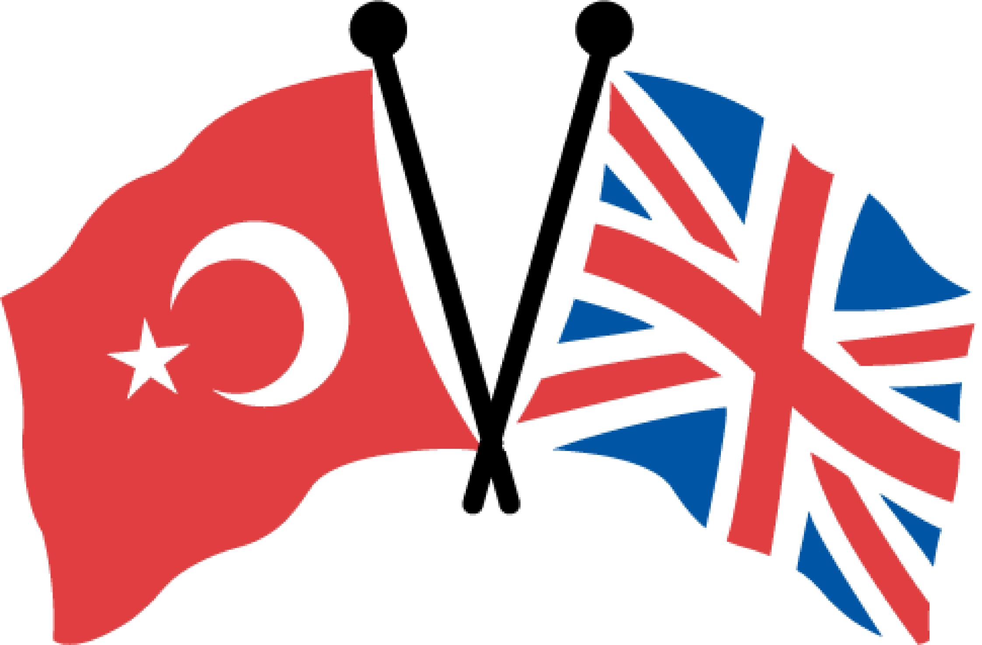

İNGİLTERE TİCARET HEYETİ
16 – 18 MART 2010

DEVLET BAKANI SAYIN ZAFER ÇAĞLAYAN İŞADAMLARIYLA İNGİLTERE’YE GİDİYOR...
Ülkemiz ihraç ürünlerinin tanıtımı, ihracatçı firmalarımızın dış pazar paylarında artış sağlanması ve iki ülke iş çevreleri arasındaki işbirliği imkanlarını arttırabilmesi amacıyla, Devlet Bakanı Sayın Zafer ÇAĞLAYAN başkanlığında, 16 – 18 MART 2010 tarihleri arasında, Dış Ticaret Müsteşarlığı koordinasyonu, Türkiye İhracatçılar Meclisi (TİM) Organizasyonuyla, İstanbul Tekstil ve Konfeksiyon İhracatçı Birlikleri (İTKİB) Genel Sekreterliği tarafından “İngiltere Ticaret Heyeti Programı" düzenlenecektir.
Bu çerçevede, hazır giyim ve konfeksiyon, tekstil (hazır giyime yönelik tekstil, ev tekstili, teknik tekstil) deri (deri konfeksiyon, ayakkabı) demir-çelik, otomotiv ve yedek parça, kimya ve ilaç sanayi, elektrik ve elektronik ürünler, makine ve aksamları, gıda ürünleri, mobilya ve mücevherat sektörlerini kapsaması planlanan Ticaret Heyeti organizasyonunun; ihracatlarını arttırmak isteyen ve pazara yeni girmeyi düşünen firmalarımız için olumlu bir fırsat olacağı düşünülmektedir.
Kişi başı geliri 45 bin doları aşan, 1 trilyon doların üzerinde dış ticaret hacmine sahip, İngiltere’ye yönelik Ticaret Heyeti Programı kapsamında, Türkiye’nin dış ticareti, ekonomik yapısı ve yatırım olanaklarının ilgili iş çevrelerine tanıtımı amacıyla seminerler ve ikili iş görüşmeleri organize edilmesi, iki ülke iş adamlarının bir araya geleceği iş yemekleri ile bir resepsiyon ile ayrıca firma/fabrika gezileri düzenlenmesi planlanmaktadır.
İstanbul-Londra-İstanbul gidiş dönüş uçak bileti, hava alanı vergileri, 2 gece oda/kahvaltı konaklama, transferler ve iş görüşmeleri organizasyonu bedeli 1.000 Euro olarak belirlenmiş olup, heyete dahil olmak isteyen firmalarımız, söz konusu bedeli başvuru esnasında yatırmaları gerekmektedir. (Vakıflar Bankası Şirinevler Şube: 282 Euro Hesap No: No00158048000931442 / IBAN: TR22 0001 5001 5804 8000 9314 42)
Heyete katılmak isteyen firmalarımızın http://www.itkib.org.tr/DT/LondraTicaretHeyeti2010.asp adresinde yer alan başvuru formunu en geç 12 Şubat 2010 Cuma günü mesai bitimine kadar doldurmaları gerekmektedir. İkili iş görüşmelerinin İngiltere tarafını Londra Ticaret Müşavirliğimiz işbirliği ile anlaşmalı olduğumuz PR firmaları organize edecektir. Katılımcı firmalarımızın ayrıntılı bilgilerinin bu kuruluşlar tarafından İngiliz firmalara duyurusunun yapılacak olmasından dolayı, katılım başvurularının son başvuru tarihine kadar yapılması firmalarımıza görüşme yapabilecekleri muhatap firma ayarlanabilmesi açısından önem arz etmektedir.

İngiltere pazarı hakkında detaylı bilgi için: İngiltere ülke masası uzmanı, Banu BEKTAŞ, Tel: 0 312 4172223/243, banub@igeme.gov.tr

Başvuru için iletişim:
İTKİB - FUARLAR ŞUBESİ
Mehmet Ali Demiray : 0212 454 02 00 / 1313
Faks : 0212 454 04 17
E-posta / Web : fairs@itkib.org.tr / www.itkib.org.tr

